ПАМЯТКА ПО ПРОТИВОДЕЙСТВИЮ КОРРУПЦИИ

Федеральным законом Российской Федерации от 25 декабря 2008 г. № 273-ФЗ
«О противодействии коррупции» устанавливаются основные принципы противодействия коррупции, правовые и организационные основы предупреждения коррупции и борьбы с ней, минимизации и (или) ликвидации последствий коррупционных правонарушений.

Коррупция – это злоупотребление служебным положением, дача взятки, получение взятки, злоупотребление полномочиями, коммерческий подкуп либо иное незаконное использование физическим лицом своего должностного положения вопреки законным интересам общества и государства в целях получения выгоды в виде денег, ценностей, иного имущества или услуг имущественного характера, иных имущественных прав для себя или для третьих лиц либо незаконное предоставление такой выгоды указанному лицу другими физическими лицами.

ЧТО ТАКОЕ ВЗЯТКА?

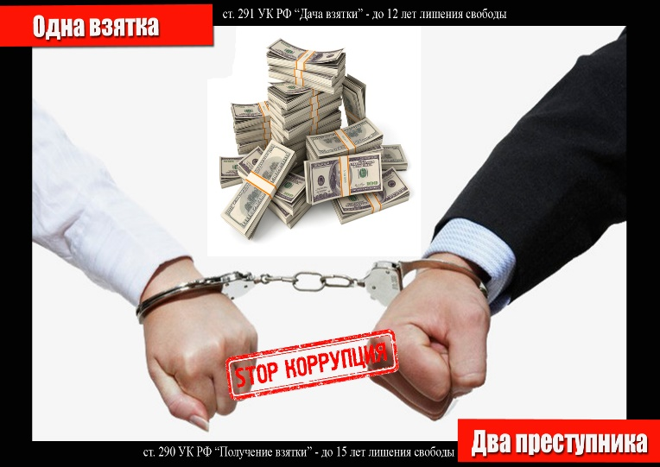
Уголовный кодекс Российской Федерации предусматривает два вида преступлений, связанных с взяткой: получение взятки (статья 290) и дача взятки (статья 291).

Получение взятки – одно из самых опасных должностных преступлений, особенно если оно совершается группой лиц или сопровождается вымогательством, которое заключается в получении должностным лицом преимуществ и выгод за законные или незаконные действия (бездействия).

Дача взятки – преступление, направленное на склонение должностного лица к совершению законных или незаконных действий (бездействия), либо предоставлению, получению каких-либо преимуществ в пользу дающего, в том числе за общее покровительство или попустительство по службе.

Посредничество во взяточничестве - непосредственная передача по поручению взяткодателя или взяткополучателя либо иное способствование взяткодателю и (или) взяткополучателю в достижении либо реализации соглашения между ними о получении и даче взятки.

Злоупотребление должностными полномочиями - использование должностным лицом своих служебных полномочий вопреки интересам службы, если это деяние совершено из корыстной или личной заинтересованности и повлекло существенное нарушение прав и законных интересов граждан или организаций, либо охраняемым законом интересам общества и государства.

ВИДЫ ВЗЯТКИ

Взяткой могут быть:

Предметы, деньги, в том числе валюта, банковские чеки и ценные бумаги, изделия из драгоценных металлов и камней, автомашины, продукты питания, видеотехника, бытовые приборы и другие товары, квартиры, дачи, загородные дома, гаражи, земельные участки и другая недвижимость.

Услуги и выгоды – лечение, ремонтные и строительные работы, санаторные и туристические путевки, поездки за границу, оплата развлечений и других расходов по заниженной стоимости, либо предоставление данных услуг безвозмездно.

Завуалированная форма взятки – банковская ссуда в долг или под видом погашения несуществующего долга, оплата товаров, купленных по заниженной цене, покупка товаров по завышенной цене, заключение фиктивных трудовых договоров с выплатой зарплаты взяточнику, его родственникам, друзьям, получение льготного кредита, завышение гонораров за статьи, и книги, «случайный» выигрыш, прощение долга, уменьшение арендной платы, увеличение процентных ставок по кредиту и т.д., оплата оргтехники и представления чека на получение товара.

НЕКОТОРЫЕ КОСВЕННЫЕ ПРИЗНАКИ ПРЕДЛОЖЕНИЯ ВЗЯТКИ

- Разговор о возможной взятке носит иносказательный характер, речь взяткодателя состоит из односложных предложений, не содержащих открытых заявлений о том, что при положительном решении спорного Вопроса Вам будут переданы деньги или оказаны какие-либо услуги; никакие «опасные» выражения при этом не допускаются.

- В ходе беседы взяткодатель, при наличии свидетелей или аудио, видеотехники, жестами или мимикой дает понять, что готов обсудить возможности решения этого вопроса в другой обстановке (в другое время, в другом месте).

- Сумма или характер взятки не озвучиваются, вместе с тем соответствующие цифры могут быть написаны на листке бумаги, набраны на калькуляторе или компьютере и продемонстрированы потенциальному взяткополучателю.

- Взяткодатель может неожиданно прервать беседу и под благовидным предлогом покинуть помещение, оставив при этом папку с материалами, конверт, портфель, сверток.

- Взяткодатель может переадресовать продолжение контакта другому человеку, напрямую не связанному с решением вопроса.

ДЕЙСТВИЯ В СЛУЧАЕ ПРЕДЛОЖЕНИЕ ВЗЯТКИ

Вести себя крайне осторожно, вежливо, без заискивания, не допуская опрометчивых высказываний, которые могли бы трактоваться взяткодателем (взятковымогателем) как готовность принять (дать) взятку.

Внимательно выслушать и точно запомнить предложенные Вам условия (размер суммы, наименование товаров и характер услуг, сроки и способы передачи взятки, последовательность решения вопросов).

Не берите инициативу в разговоре на себя, больше слушайте, позволяйте потенциальному взяткополучателю (взяткодателю) «выговориться», сообщить Вам как можно больше информации.

При наличии у Вас диктофона постарайтесь записать (скрытно) предложение о взятке или её вымогательстве.

ЧТО СЛЕДУЕТ ПРЕДПРИНЯТЬ СРАЗУ ПОСЛЕ СВЕРШИВШЕГОСЯ ФАКТА ПРЕДЛОЖЕНИЯ ИЛИ ВЫМОГАНИЯ ВЗЯТКИ

Доложить о факте предложения или вымогательства взятки в письменном виде работодателю и ответственному лицу за организацию работы по профилактике коррупционных и иных правонарушений.

ПОСЛЕДСТВИЯ

Статья 290 Уголовного кодекса Российской Федерации за получение должностным лицом, иностранным должностным лицом либо должностным лицом публичной международной организации лично или через посредника взятки в виде денег, ценных бумаг, иного имущества либо в виде незаконных оказания ему услуг имущественного характера, предоставления иных имущественных прав (в том числе когда взятка по указанию должностного лица передается иному физическому или юридическому лицу) за совершение действий (бездействие) в пользу взяткодателя или представляемых им лиц, если указанные действия (бездействие) входят в служебные полномочия должностного лица либо если оно в силу должностного положения может способствовать указанным действиям (бездействию), а равно за общее покровительство или попустительство по службе предусматривает штраф в размере до одного миллиона рублей, или в размере заработной платы или иного дохода осужденного за период до двух лет, или в размере от десятикратной до пятидесятикратной суммы взятки с лишением права занимать определенные должности или заниматься определенной деятельностью на срок до трех лет, либо исправительными работами на срок от одного года до двух лет с лишением права занимать определенные должности или заниматься определенной деятельностью на срок до трех лет, либо принудительными работами на срок до пяти лет с лишением права занимать определенные должности или заниматься определенной деятельностью на срок до трех лет, либо лишением свободы на срок до трех лет со штрафом в размере от десятикратной до двадцатикратной суммы взятки или без такового.
Статья 291 Уголовного Кодекса Российской Федерации за дачу взятки должностному лицу, иностранному должностному лицу либо должностному лицу публичной международной организации лично или через посредника (в том числе когда взятка по указанию должностного лица передается иному физическому или юридическому лицу) предусматривает штраф в размере до пятисот тысяч рублей, или в размере заработной платы или иного дохода осужденного за период до одного года, или в размере от пятикратной до тридцатикратной суммы взятки, либо исправительными работами на срок до двух лет с лишением права занимать определенные должности или заниматься определенной деятельностью на срок до трех лет или без такового, либо принудительными работами на срок до трех лет, либо лишением свободы на срок до двух лет со штрафом в размере от пятикратной до десятикратной суммы взятки или без такового.
Статья 291.1 Уголовного Кодекса Российской Федерации за посредничество во взяточничестве, то есть непосредственную передачу взятки по поручению взяткодателя или взяткополучателя либо иное способствование взяткодателю и (или) взяткополучателю в достижении либо реализации соглашения между ними о получении и даче взятки в значительном размере, предусматривает штраф в размере до семисот тысяч рублей, или в размере заработной платы или иного дохода осужденного за период до одного года, или в размере от двадцатикратной до сорокакратной суммы взятки с лишением права занимать определенные должности или заниматься определенной деятельностью на срок до трех лет или без такового либо лишением свободы на срок до четырех лет со штрафом в размере до двадцатикратной суммы взятки или без такового.

